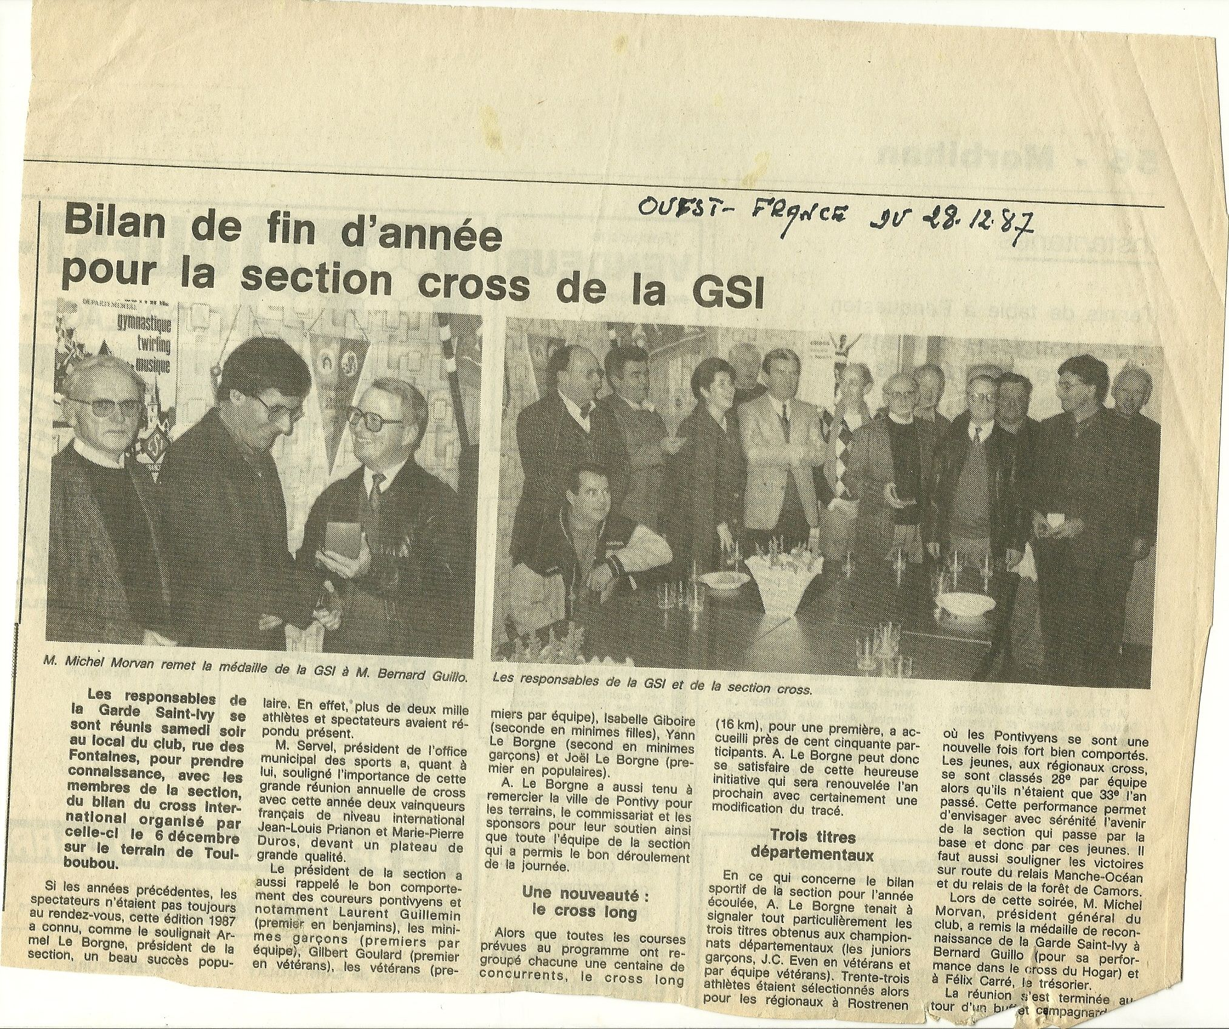
La Grande Course du Hoggar 1987 P.23

